Procedimentos especiais de jurisdição contenciosa (legislação extravagante)

* Da Ação de Alimentos

Considerando a urgência na prestação de alimentos, para a sobrevivência de quem deles necessita, o procedimento comum não seria adequado.

|  |
| --- |
| 1) inicial; |
| 2) alimentos provisórios (art. 4º); |
| 3) audiência de conciliação, instrução e julgamento (art. 9º):  ■ tentativa de conciliação;  ■ apresentação de contestação;  ■ produção de provas;  ■ alegações finais. |
| 4) sentença – que inclusive poderá ser proferida na própria audiência (art. 11, parágrafo único). |

O art. 4º da Lei n. 5.478/68 prevê a figura dos alimentos provisórios, que serão concedidos pelo juiz até mesmo de ofício quando determina a citação do réu.

* Processo Coletivo

O CPC trata a lide do ponto de vista do indivíduo versus indivíduo (ou, eventualmente, vários autores contra vários réus, em litisconsórcio). Na sociedade massificada atual, muitos conflitos passaram a ocorrer em grande quantidade, de forma análoga (consumidor, meio ambiente, idoso, criança etc.).

A solução do CPC não mais se mostra a adequada: surge a necessidade de solução desses litígios de uma única vez, em uma demanda coletiva (tanto pela economia processual como de modo a evitar decisões contraditórias).

Que tipo de direito se debate nos juizados?

Ação civil pública (Lei n. 7.347/85 – LACP e também CDC).

Pode ser utilizada para a defesa do seguinte:

(i) meio ambiente;

(ii) consumidor;

(iii) bens e direitos de valor artístico, estético, histórico, turístico e paisagístico;

(iv) qualquer outro interesse difuso ou coletivo;

(v) infração da ordem econômica;

(vi) ordem urbanística;

(vii) honra e dignidade de grupos raciais, étnicos ou religiosos;

(viii) patrimônio público e social.

A legitimidade para a ACP não é do indivíduo, mas de um ente que representa a coletividade. Está prevista no art. 5º da Lei n. 7.347/85:

(i) o MP;

(ii) a Defensoria Pública;

(iii) os entes federados (União, Estados, Distrito Federal e Municípios);

(iv) autarquia, empresa pública, fundação ou sociedade de economia mista;

(v) a associação que, concomitantemente: (a) estiver constituída há pelo menos 1 ano (porém, pode o juiz afastar o requisito da pré-constituição se houver “manifesto interesse social evidenciado pela dimensão ou característica do dano, ou pela relevância do bem jurídico a ser protegido”, conforme o § 4º do art. 5º da LACP) e (b) que inclua entre suas finalidades institucionais a proteção ao patrimônio público e social, ao meio ambiente, ao consumidor, à ordem econômica, à livre concorrência, aos direitos de grupos raciais, étnicos ou religiosos ou ao patrimônio artístico, estético, histórico, turístico e paisagístico;

(vi) a cooperativa, em defesa dos direitos coletivos dos seus associados, quando a causa de pedir versar sobre atos de interesse direto dos associados que tenham relação com as operações de mercado da cooperativa (art. 88-A da Lei n. 5.764/71, com a redação da Lei n. 13.806/2019).

A coisa julgada no processo coletivo é secundum eventum litis, ou seja, depende do resultado da demanda (CDC, art. 103).

(i) Tratando-se de direitos difusos, a coisa julgada será erga omnes no caso de procedência, ou seja, a coisa julgada só terá eficácia em relação a todos (entes coletivos e indivíduos) se o pedido for julgado procedente.

Se for improcedente por insuficiência de provas, qualquer legitimado poderá intentar outra ação, mediante nova prova.

Se for improcedente, mas não por falta de provas, outro legitimado não poderá ingressar em juízo, mas será possível o ajuizamento da ação individual (CDC, art. 103, § 1º).

(ii) Tratando-se de direitos coletivos, a situação é semelhante aos direitos difusos.

A coisa julgada será ultra partes, mas limitada ao grupo, categoria ou classe. Assim:

■ se procedente, atinge os entes legitimados para a ação coletiva e os indivíduos pertencentes ao grupo;

■ se improcedente por falta de provas, é possível a propositura de nova ação coletiva por qualquer legitimado;

■ se improcedente (desde que não por falta de provas) atinge os legitimados coletivos, mas não impede a propositura de demandas individuais.

(iii) Tratando-se de direitos individuais homogêneos, haverá coisa julgada erga omnes na hipótese de procedência.

No caso de improcedência (qualquer que seja a causa), o indivíduo, salvo se não tiver se habilitado como litisconsorte, poderá propor ação individual.

E a abrangência territorial? Art. 16 LACP, reconhecido como inconstitucional pelo STF.

* Juizados

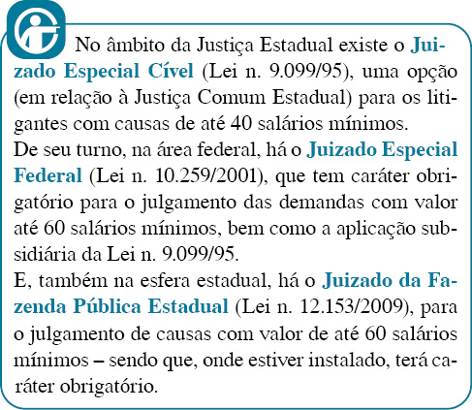

o que são os Juizados?

Trata-se tanto de (i) um procedimento distinto do comum previsto no CPC, como também (ii) a criação de uma estrutura paralela em relação à usual formatação da Justiça (em 2º grau, Colégio Recursal e não um Tribunal).

Podem ser autores no JEC (art. 8º, § 1º):

■ pessoas físicas capazes;

■ ME, EPP e microempreendedores individuais;

■ Organização da Sociedade Civil de Interesse Público (OSCIP);

■ sociedades de crédito ao microempreendedor.

A própria parte é dotada de capacidade postulatória, nas causas de até 20 salários mínimos, não havendo necessidade de advogado (art. 9º). Acima desse valor e no âmbito recursal, necessária a atuação de advogado.

Não podem ser réus (art. 8º, caput):

■ incapaz;

■ preso;

■ pessoas jurídicas de direito público;

■ massa falida;

■ insolvente civil.

Causas que não são admitidas no JEC (art. 3º, § 2º):

■ família (alimentos e estado);

■ fiscal;

■ falência;

■ interesse do Estado.

Procedimento do JEC

|  |
| --- |
| 1) inicial |
| 2) audiência de conciliação (que pode ser por meio eletrônico) |
| 3) audiência de instrução (apresentação de contestação/oitiva de testemunhas e depoimento pessoal, se for o caso/alegações finais) |
| 4) sentença (passível de recurso para o Colégio Recursal) que não poderá ser ilíquida (art. 38, parágrafo único) |
| 5) após o trânsito em julgado: formação do título – cumprimento de sentença perante o próprio JEC (art. 52) |